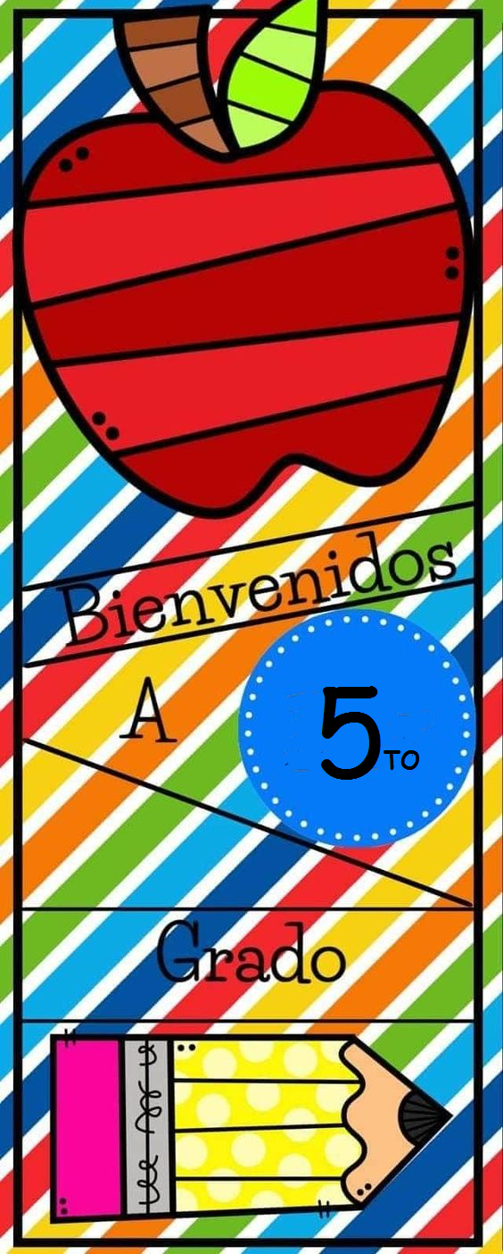

ACTIVIDADES PARA LA BURBUJA 2
SEMANA DEL 2 AL 5 DE MARZO

02/03/2021

JUNTOS CONSTRUIMOS LAS NORMAS DE CONVIVENCIA VIRTUALES Y PRESENCIALES PARA ESTE AÑO

- PIENSA: ¿Qué es convivir? ¿Cómo podemos mejorar la convivencia diaria dentro y fuera del aula?
- PIENSA: seis normas de convivencia fundamentales que nos ayuden a crecer este año tanto en la virtualidad como en el aula.
- Las escribimos en cartelitos.

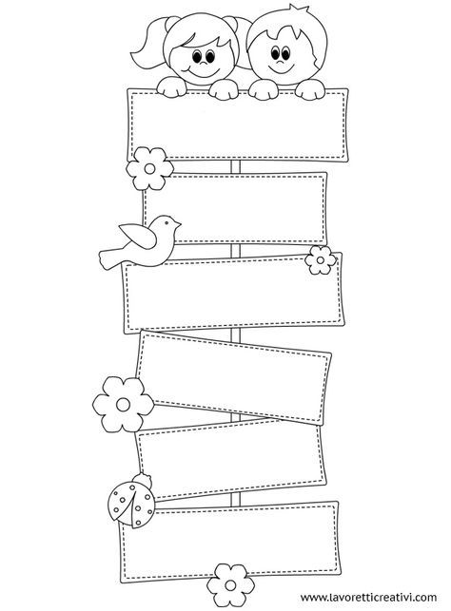

La convivencia es la capacidad que tienen las personas para vivir con otras en un marco de respeto y solidaridad recíprocas. Además, la convivencia escolar nos ayuda a evitar posibles conflictos, ya sea entre estudiantes o docente y viceversa. También nos permite expresar nuestros pensamientos o nuestras emociones sin vergüenza, con libertad y seguridad.

PRÁCTICAS DEL LENGUAJE
02/03/2021

¡CUÁNTO RECUERDO!

No es necesario copiar
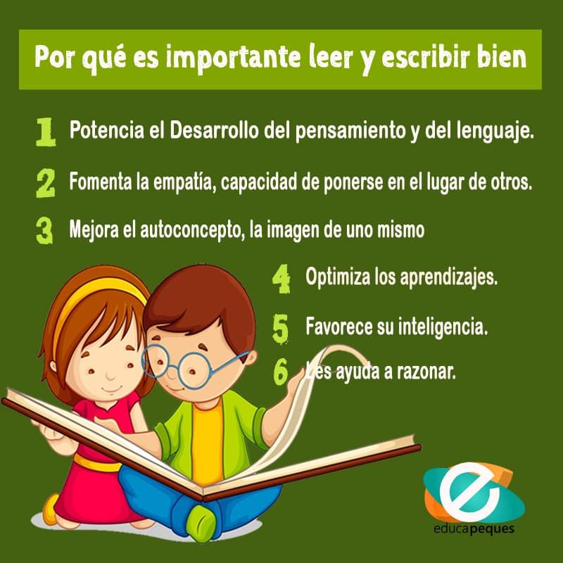

- Lee el siguiente texto.

ARREGLAR EL MUNDO
Un científico vivía preocupado por los problemas del mundo y estaba dispuesto a encontrar los medios para solucionarlos. Pasaba días y días en busca de respuestas a sus dudas.

Cierto día, su hijo Benjamín, de tan solo seis años, invadió su laboratorio decidido a ayudarlo a trabajar. El científico, nervioso por la interrupción, le pidió al niño que fuese a jugar a otro lado. Pero, viendo que era imposible sacarlo del laboratorio, el padre pensó en algo que pudiese entretenerle, con el objetivo de distraer su atención.

De repente, se encontró con una revista, en donde había un mapa del mundo. Con unas tijeras recortó el mapa en varios pedazos y junto con un rollo de cinta engomada se lo entregó a su hijo. Luego le dijo:

—Benjamín, como te gusta armar rompecabezas, te voy a dar el mundo hecho pedazos, para que lo repares tú solo sin ayuda de nadie.

Calculó que a su pequeño hijo le llevaría varios días recomponer el mapa destrozado, pero no fue así. Pasadas algunas horas, escuchó la voz del niño que lo llamaba con entusiasmo: — ¡Papá, ya lo armé!

Al principio, el padre no creyó que su hijo hubiera terminado la tarea. Pensó que sería imposible que a su edad lograra recomponer un mapa que jamás había visto antes.

Desconfiado, el científico detuvo lo que estaba haciendo y levantó la vista de sus anotaciones, con la certeza de que vería algo digno de un niño. Para su sorpresa, el mapa estaba completo. Todos los pedazos habían sido colocados en su debido lugar.

¿Cómo es que el niño había sido capaz de hacerlo? Entonces, cariñosamente, le preguntó: —Hijo, tú no sabías cómo era el mundo, ¿cómo lo lograste?

—Papá, yo no sabía cómo era el mundo, pero cuando sacaste el mapa de la revista para recortarlo vi que del otro lado estaba la figura de un hombre. Di vuelta los recortes y comencé a recomponer al hombre, que sí conocía y sabía cómo era. Cuando conseguí arreglar al hombre, di vuelta la hoja y vi que había arreglado el mundo.

- Analizamos y completamos:
- Tipo de texto: _________________________________
- Intención: ____________________________________
- Personajes: ___________________________________
- Lugar donde suceden los hechos: ____________________________
- Marcamos con “---“las sangrías y con ( ) el principio y final de cada párrafo.
- Completa:
Los párrafos son __________________________________________________. Comienzan con ____________________ y terminan en ____________________ o _______________________.
Las sangrías son el ___________________________________________

- ¿Qué objetivo tenía el científico?
- ¿Por qué decidió darle un rompecabezas para jugar?
- ¿Cómo logra el niño armar el rompecabezas?
- Para arreglar el mundo ¿Quién debe cambiar? ¿Que lograra si cambia?
- ¿Qué enseñanza nos deja el desenlace de esta historia? ¿Consideramos que, más allá de la inocencia propia de su niñez, actuó sabiamente?
- Lee la siguiente frase y escribe lo que tu aprendiste de este texto:
"No tenemos en nuestras manos las soluciones para los problemas del mundo.
Pero, frente a los problemas del mundo, tenemos nuestras manos".
____________________________________________________________________________________________________________________________

MATEMÁTICAS
02/03/2021

RECORDAMOS LO APRENDIDO

- ¿Hasta qué número aprendieron el año pasado? Escríbanlo también en letras.
- Marca la opción correcta.
Diez mil ciento diez.
10.011 11.010 10.101 10.110
Cincuenta y cinco mil cinco
50.505 55.005 55.500 50.505
Setenta mil setecientos siete
70.077 77.700 70.707 70.077

PRÁCTICAS DEL LENGUAJE
03/03/2021
CONTINUAMOS LEYENDO Y REPASANDO.
- Lee el siguiente texto:

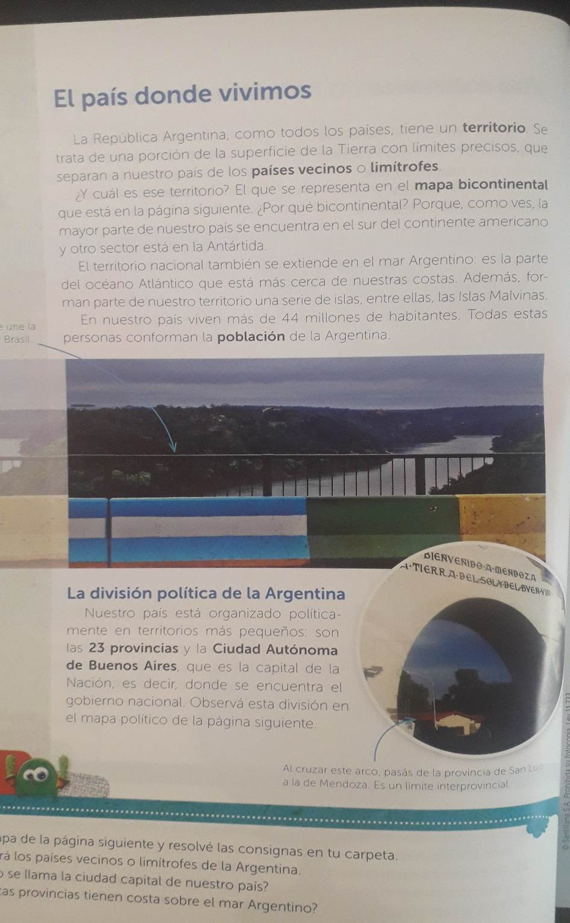
- Completa:
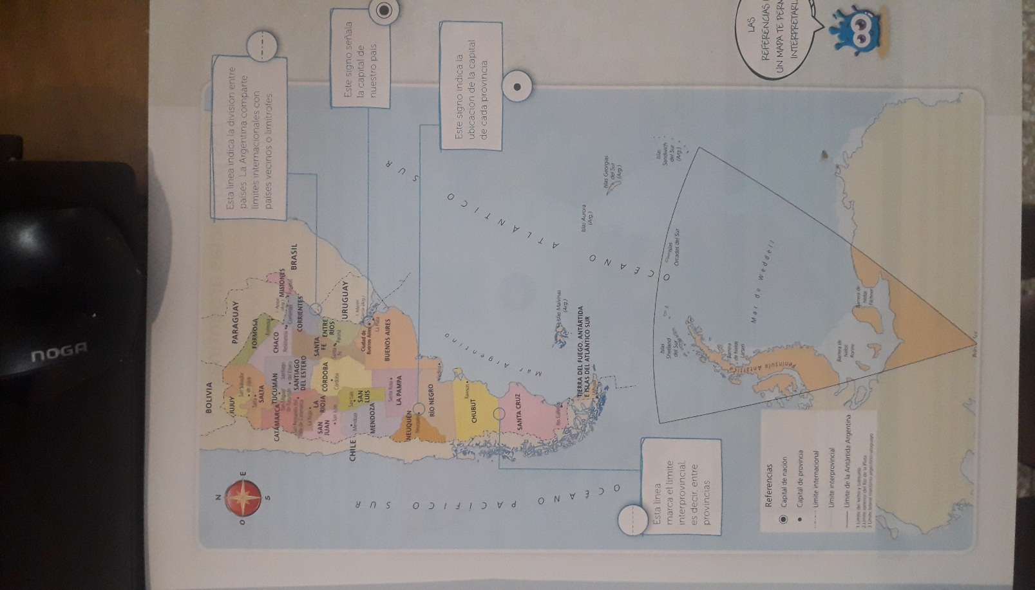
- Tipo de texto: ______________________________________
- Intención: _________________________________________
- Tema: _____________________________________
- Marcamos los paratextos.
Los PARATEXTOS es todo aquello que rodea al texto central y completa su información. Como son: los títulos, subtítulos, las imágenes, los epígrafes, mapas o gráficos.

- Marca con ( ) los párrafos.
- Relee cada título y une con flecha teniendo en cuenta el tema de cada uno.

- Párrafo 1:
- Párrafo 2:
- Párrafo 3:
- Párrafo 4:
- Párrafo 5:
- Población argentina.
- Organización política de la Argentina.
- Territorio marítimo.
- Territorio bicontinental.
- Territorio y límites.

Observa el mapa y completa:
- Los países que limitan con Argentina son: _______________________________________
- La ciudad capital de nuestro país es: ______________________
- Las provincias que tienen costa sobre el mar Argentino son: _______________________.
- Completa:
- Hoy hemos aprendido que los textos ____________________ tienen la intención de ____________ sobre un tema determinado.
- Estos textos poseen ____________ que ayudan a comprender el texto.
- El tema de un texto nos indica ____________________ y los subtemas no indica de que trata cada ________________.

MATEMÁTICAS
03/03/2021

CONTINUAMOS REPASANDO
- Rodea el número anterior a 58.366:
58.367 - 58.637 - 58.365 - 58.360 – 58.636

- Ordenen los números anteriores de menor a mayor.

- Escriban los siguientes números:

- Ochenta y cuatro mil cinco: ………………………………
- Ochenta mil cinco: …………………………………
- Ochenta y cinco mil cinco:……………………………….
- Ochenta mil:…………………………………..
- Ochenta y ocho mil ocho: …………………………………

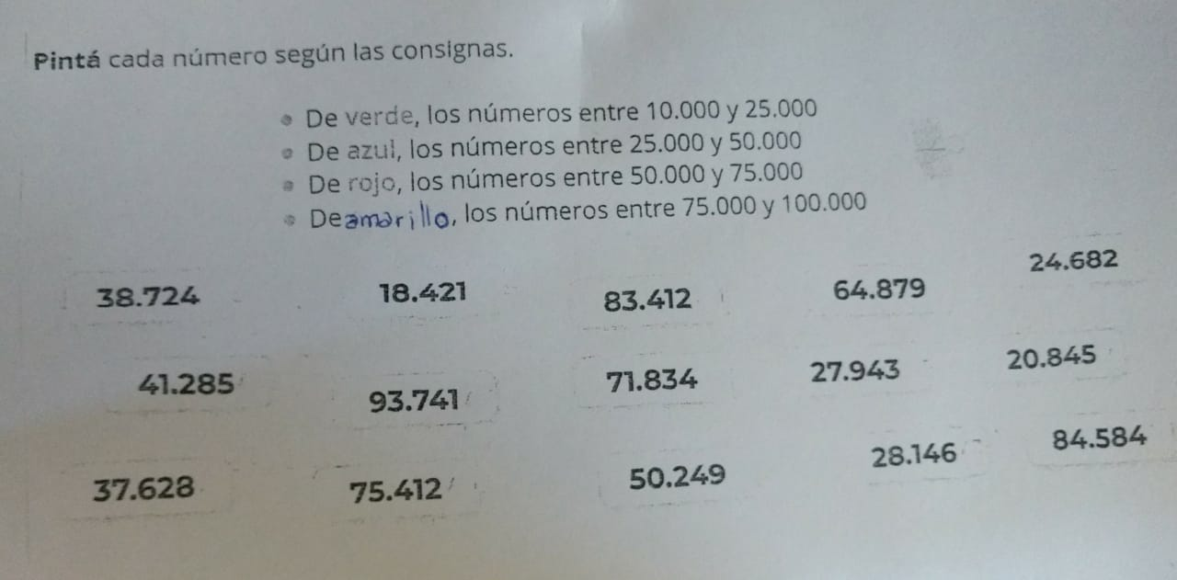

PRACTICAS DEL LENGUAJE
04/03/2021
CONTINUAMOS REPASANDO

- Lee atentamente el texto.
- Completa:
- Tipo de texto: __________________________ porque __________________________________________________________________________
- Intención: ___________________________
- Completamos con las siguientes partes: volanta – cuerpo de la noticia – copete – cierre.
- Teniendo en cuenta el texto extrae:
- Dos sustantivos propios: _________________________________
- Dos sustantivos comunes concretos individuales: ____________________________
- Dos sustantivos abstractos: _______________________
- Dos adjetivos calificativos: _____________________
- Dos adjetivos gentilicios: ____________________________
- Un adjetivo numeral: ________
- Une con flecha:

- Sustantivos propios.
- Sustantivos comunes
- Sustantivos concretos
- Sustantivos abstractos
- Sustantivos individuales
- Sustantivos colectivos
- Adjetivos calificativos
- Adjetivos gentilicios
- Adjetivos numerales

- Indican la cantidad de un elemento.
- Nombran en particular a un elemento.
- Nombran un conjunto de elementos
- Nombran sentimientos – emociones
- Indican el lugar de procedencia.
- Caracterizan al sustantivo.
- Nombran elementos en general.
- Nombran personas – animales, etc
- Nombran en singular un solo elemento

MATEMÁTICA
04/03/2021
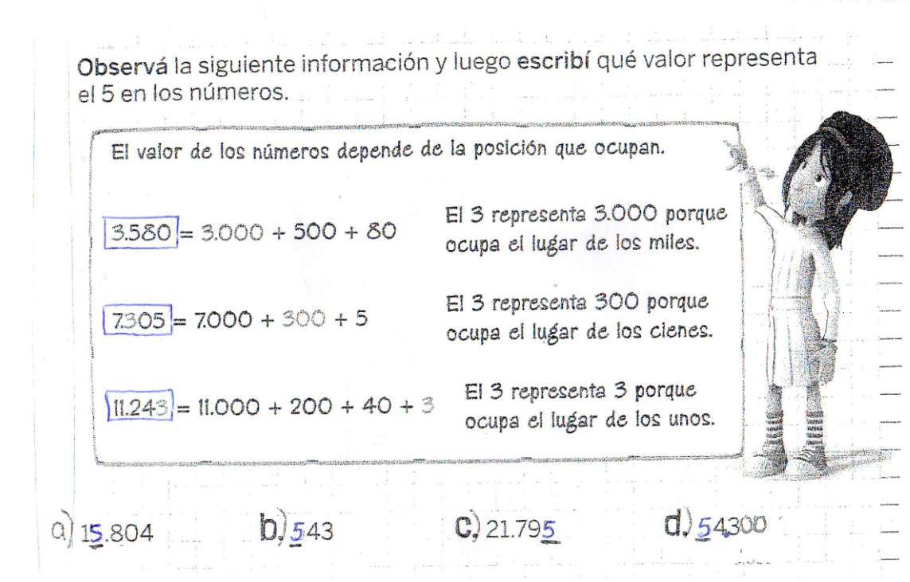
EL VALOR DE CADA CIFRA .RECORDAMOS:

Marca con una X el o los números que tengan una cifra del valor que se indica.
- SESENTA: 6.300 – 3.600 – 11.260 – 52.160
- DOSCIENTOS: 46.502 – 8.250 – 25.630 – 14.280
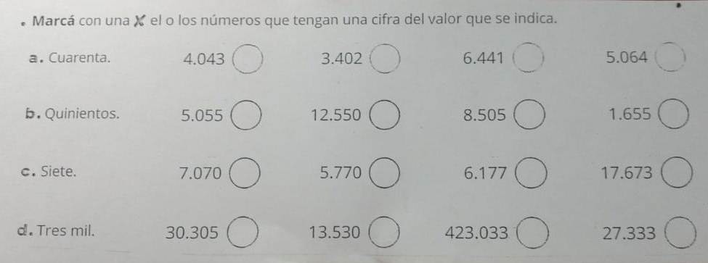
- CINCO: 12.520 – 5.600 – 80.205 – 15 – 47.500
Respondan:
- El valor del 3 en 23.840 es………..
- El valor del 7 en 75.600 es…………
- El valor del 9 en 12.905 es………

PRÁCTICAS DEL LENGUAJE
05/03/2021
Repasamos los verbos
- Lee el siguiente fragmento:

Ayer salimos re temprano de la terminal de Posadas. ¡El viaje se hizo interminable! Encima Mati todo el tiempo quería ir al baño.
Ya pasamos la frontera provincial y ahora estamos en San Juan Nuevo por conocer a los chicos de la Sarmiento. Todos estamos ansiosos, ¡y ya queremos bajar del micro!
El miércoles saldremos al Valle de la Luna y entre el jueves y el viernes pasaremos la noche en el observatorio de El Leoncito. ¡Que nervios!

- Subraya con rojo los verbos en presente, con marrón los verbos en pasado y con verde los verbos en futuro.
- Recordamos de a poco!!! Escribe el infinitivo de cada verbo:
- Dijeron: ________________
- Distribuiremos: __________________
- Razonaban: ______________
- Querías: _______________
- Precisaban: ________________
- Compusieron: _______________
- Completa el siguiente fragmento con los verbos conjugados en pretérito.
- En las vacaciones, mi mama y yo (viajar) _______________ a San Martin de los Andes y (conocer) _______________ el volcán Lanín. Los guías de la excursión nos (decir) _______________ que es una de las cumbres más altas de la Patagonia. También (explicar) ____________ que un explorador español (ser) __________ quien lo (descubrir) __________ en 1782 y lo (llamar) ________ Cerro Imperial.
- Completa las oraciones:
- Los VERBOS expresan ______________________________________________________.
- Se nombran en ____________.
- Lo tiempos verbales son: ______________, _____________ o ____________ y ___________.

PRÁCTICAS DEL LENGUAJE
05/03/2021

Descomposición de números… veamos el ejemplo

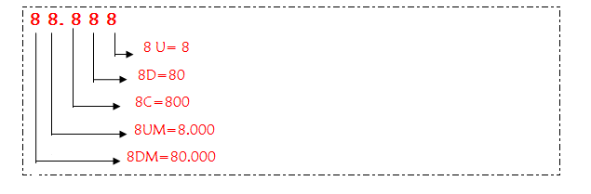
Descompone como en el ejemplo anterior:
57.632 87.216 78.311

Sabemos descomponer en:
DM-UM-C-D-U : 25.631= 2DM+5UM+6C+3D+1U
COMO SUMA: 25.631= 20.000+5.000+600+30+1
Y COMO MULTIPLICACIÓN DE LA UNIDAD SEGUIDA DE CEROS:
25.631= 2 X 10.000 + 5 X 1.000 + 6 X 100 + 3 X10 + 1X1
SIEMPRE SE MULTIPLICA POR 1 – 10 – 100 – 1.000 – 10.000 - SEGÚN EL VALOR DE CADA CIFRA.

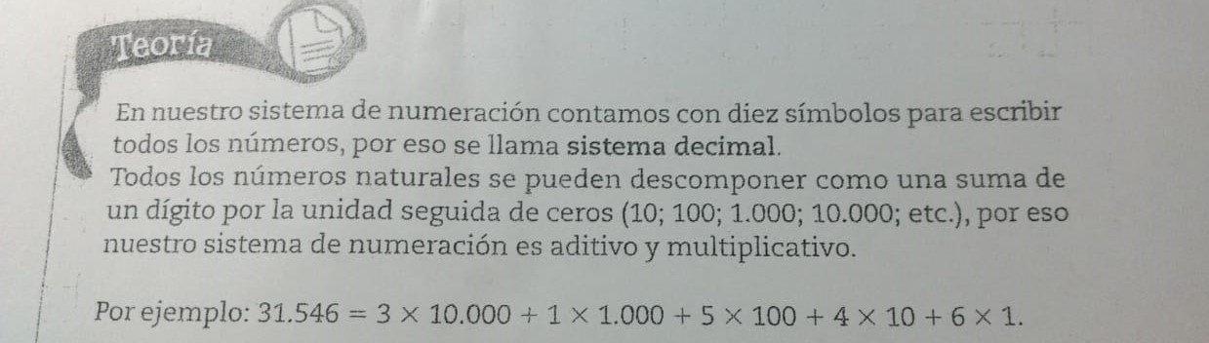

Descompone como multiplicación, como suma y como su orden.
Ej:
4x10.000 + 7x1.000 + 3x100 + 9x10 + 5x1 (multiplicación)
47.395 40.000 + 7.000 + 300 + 90 + 5 (suma)
4DM + 7UM +3C + 9D +5U (orden)

19.457

54.131

97.14

